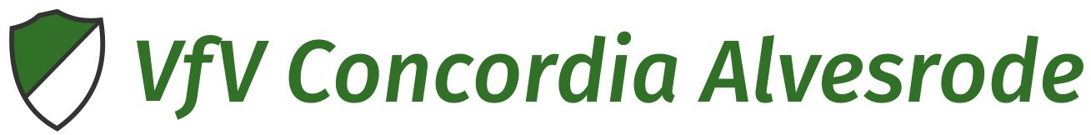
Spiel & Spaß für die Kleinsten
Beim VfV Concordia Alvesrode

Ab 3 Monate bis zum 1. Geburtstag

Schnupperkurs für Eltern und Baby
Freitags von 10:00 bis 11:00 Uhr
Wir starten mit 6 Terminen ab dem 20.01.2023
Termine: 20.01., 27.01., 03.02., 10.02., 17.02., 24.02.
Wo: in der Turnhalle der Helmut-Schmieder-Halle

Fingerspiele, Lieder, erste Motorikspiele, Austausch und Erleben der Turnhalle

Wenn du Interesse hast, melde dich gerne bei
Margo Gehrmann (0172/4056296)

Eine Anmeldung ist bis zum 16.01.2023 erforderlich, dass der Schnupperkurs ab 5 Personen zu Stande kommt.
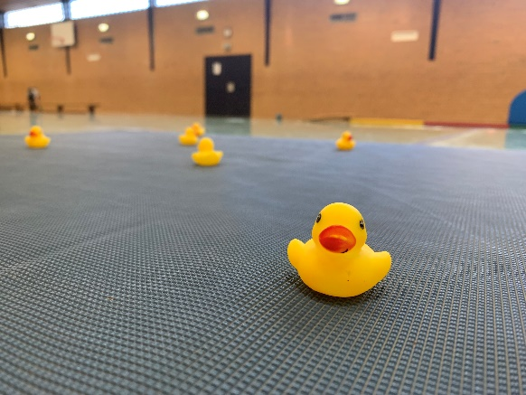

Für Vereinsmitglieder ist der Kurs kostenlos, solltest du kein Vereinsmitglied sein, wird eine Teilnahmegebühr in Höhe von 25,00 Euro fällig.

